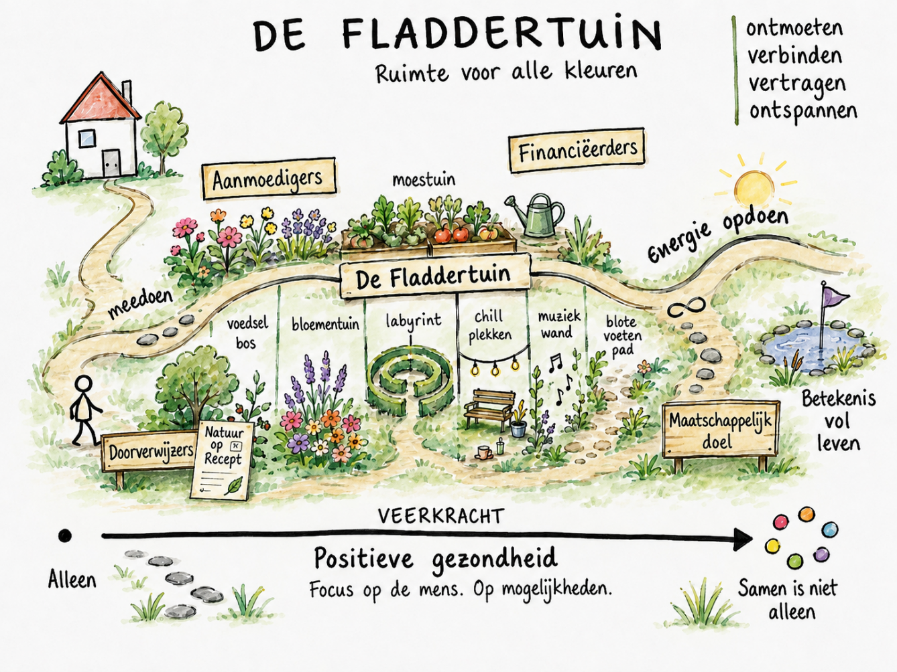
De Fladdertuin – ruimte voor alle kleuren
Alleen. Daar zit je dan. Thuis. Met pensioen, zonder werk, ziek of herstellend. Ik heb in mijn werk gezien hoe dit voor mensen kan zijn. Ik heb het zelf ervaren toen ik borstkanker kreeg. Alleen zijn kan eenzaam zijn wanneer contacten wegvallen en ritme, structuur en zingeving ontbreken. En het kan iedereen overkomen. Tienduizenden inwoners in de Ronde Venen zijn langdurig ziek, eenzaam of ervaren stress. Uitval is groot en de druk op organisaties is hoog. Het raakt ons als mens. En als maatschappij. Het vraagt om een gezamenlijke en duurzame aanpak. Een aanpak die de mens en haar welzijn centraal stelt, veerkracht stimuleert, en de gemeenschapskracht benut.
Zo’n aanpak is de Fladdertuin. Een gemeenschapstuin waar ruimte is voor alle kleuren. Jong, oud, gezond of met klachten. Uit Nederland of niet. Het is een plek vrij van labels, wachtlijsten, en individuele trajecten. Een plek van samen. Dichtbij, in de natuur, open, laagdrempelig en toegankelijk. Je kunt er ontmoeten, verbinden, vertragen en ontspannen. Het ademt Positieve Gezondheid. Je wordt er gezien als mens. Heel. In je mogelijkheden. En aangemoedigd om vanuit deze mogelijkheden mee te doen en bij te dragen. We werken samen met lokale partners aan een maatschappelijk doel. Dat geeft energie, versterkt je gezondheid en brengt betekenis. Zo zorg je voor jezelf en zorgen we voor elkaar. Samen is niet alleen.

Ik ben als vrijwilliger gestart met (moes)tuinieren voor mensen die geraakt zijn door kanker. Ik wil dit uitbouwen naar andere doelgroepen en er betaald werk van maken. Ik vraag daarvoor meedenk- en uitvoeringskracht.

Samenwerkingspartners

